专题06 函数的单调性
真题再现
一、单选题
1．（2023·北京·统考高考真题）下列函数中，在区间上单调递增的是（ ）
A． B． C． D．
2．（2023·全国·统考高考真题）设函数在区间上单调递减，则的取值范围是（ ）
A． B． C． D．
3．（2023·全国·统考高考真题）已知函数．记，则（ ）
A． B． C． D．
4．（2022·天津·统考高考真题）函数的图像为（ ）
A．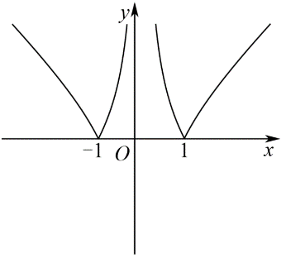 B．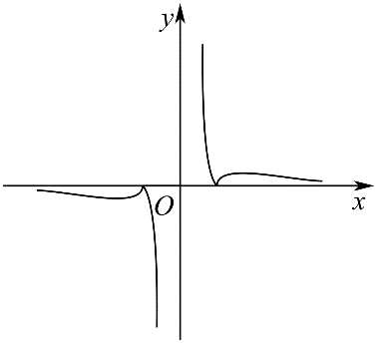C．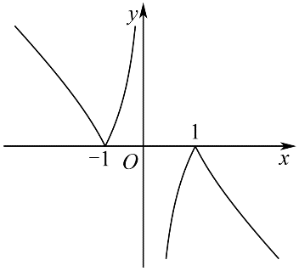 D．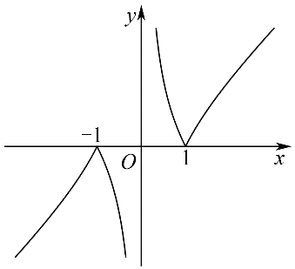
5．（2021·全国·高考真题）下列函数中是增函数的为（ ）
A． B． C． D．
考点一 判断或证明函数的单调性
一、单选题
1．下列函数中，在区间上为增函数的是（ ）
A． B． C． D．
2．下列函数中，是奇函数且在区间上单调递增的是（ ）
A． B． C． D．
3．在下列函数中：①，②，③，④，在上为增函数的有（ ）
A．①② B．③④ C．②③ D．①④
二、解答题
4．已知定义在上的函数是奇函数.
(1)求实数，的值；
(2)判断在上的单调性并用定义证明；
(3)若对任意的，不等式恒成立，求实数的取值范围.

5．已知函数在为奇函数，且
(1)求值；
(2)判断函数在的单调性，并用定义证明；
(3)解关于t的不等式

6．已知函数的定义域是，满足，时，对任意正实数x，y，都有．
(1)求的值；
(2)证明：函数在上是增函数；
(3)求不等式的解集．

7．函数是定义在上的函数，满足下列条件：
①；②；③任意，有．
(1)求的值；
(2)判断并证明函数在区间上的单调性；
(3)解不等式．

考点二 求单调性区间
一、单选题
1．函数的单调递减区间为（ ）
A．（–∞，2] B．[2，+∞） C．[0，2] D．[0，+∞）
2．函数的单调递增区间是（ ）
A． B． C． D．
3．函数的单调递增区间是（ ）
A． B． C． D．
4．函数的单调递增区间为（ ）
A． B． C． D．
5．函数的单调递增区间是（ ）
A． B． C． D．
6．已知函数若，则的单调递增区间为（ ）
A． B． C． D．
7．函数的单调递增区间是（ ）
A． B． C． D．
8．函数的单调递减区间是（ ）
A． B．和 C． D．和
二、填空题
9．函数的单调增区间为___________.
10．函数的单调递增区间是________
11．若函数是偶函数，则的单调递增区间是__________．
12．函数的单调递减区间是________．
13．函数的单调递增区间为__________.
三、双空题
14．函数的单调增区间是_______；函数的单调增区间是_______
四、解答题
15．已知函数为定义在上的偶函数，其部分图象如图所示.
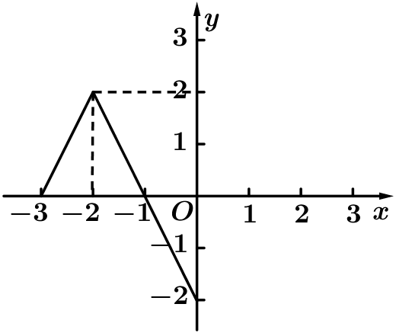
(1)请作出函数在上的图象；
(2)根据函数图象写出函数的单调区间及最值.

16．已知函数．
(1)当时，求函数的单调区间；
(2)若在上单调递减，求a的取值范围．

考点三 图像与单调性
一、单选题
1．已知函数的图象如图所示，则下列说法错误的是（ ）
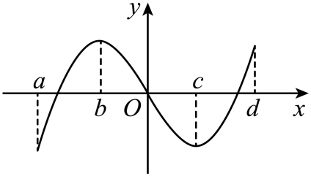
A．是函数的增区间 B．是函数的减区间
C．函数在上是增函数 D．函数在上是减函数
二、多选题
2．函数是定义在上的偶函数，在上的图象如图所示，则函数的增区间是（ ）
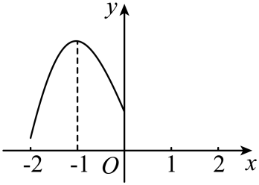
A． B． C． D．
3．奇函数在的图像如图所示，则下列结论正确的有（ ）
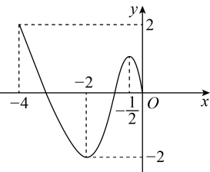
A．当时， B．函数在上递减
C． D．函数在上递增
4．设是定义域为的偶函数，其导函数为，若时，图像如图所示，则可以使成立的的取值范围是（ ）
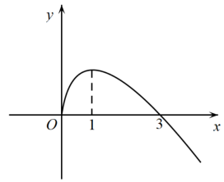
A． B． C． D．
三、解答题
5．已知函数.
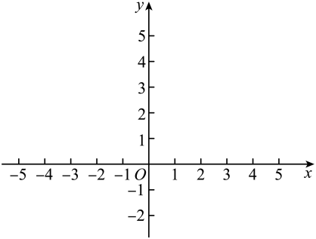
(1)在下面的平面直角坐标系中，作出函数的图象，并写出单调增区间；
(2)方程有四个不相等的实数根，求实数的取值范围.

6．给定函数，，.
(1)在同一直角坐标系中画出函数和的图象；
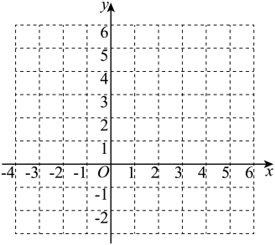
(2)，用表示，中的最大者，记为，试判断在区间的单调性.

7．已知函数是定义在上的偶函数，当时，.现已画出函数在轴左侧的图像，如图所示.
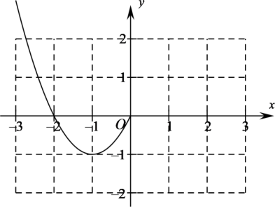
(1)画出函数在y轴右侧的图像，并写出函数在上的单调增区间；
(2)求函数在上的解析式.
(3)结合图像分别直接写出：当m为何值时，关于x的方程有4个实根？

考点四 根据单调性比较大小
一、单选题
1．已知函数是区间内的减函数，则与的大小关系为（ ）
A． B．
C． D．不确定
2．设函数满足：对任意的都有，则与大小关系是 （ ）
A． B． C． D．
3．若，，，则的大小关系为（ ）
A． B． C． D．
4．已知是偶函数，在上是增函数，则，，的大小关系为：（ ）
A． B．
C． D．
5．已知，则的大小关系为（ ）
A． B． C． D．
6．已知函数，设，则（ ）
A． B． C． D．
7．已知函数在上是递减函数，且，则有（ ）
A． B．
C． D．
8．已知函数．记，则（ ）
A． B． C． D．
9．设为定义在上的偶函数，且在上为增函数，则的大小顺序为（ ）
A． B．
C． D．
10．已知函数是定义在上的偶函数，函数是定义在上的奇函数，且，在上单调递减，则（ ）
A． B．
C． D．
11．已知函数的定义域为，若对都有，且在上单调递减，则与的大小关系是（ ）
A． B．
C． D．
12．设，则大小关系是（ ）
A． B． C． D．
13．设，，，则（ ）
A． B． C． D．
14．已知且，且，且，则（ ）
A． B． C． D．
二、多选题
15．已知函数是其导函数，恒有，则下列结论正确的是（ ）
A． B．
C． D．
三、填空题
16．若函数在上是偶函数，在上单调递增，则，，的大小关系是___________.
考点五 根据单调性解不等式
一、多选题
1．若函数在上为减函数，且，则实数的值可以是（ ）
A．1 B．2 C．3 D．4
2．已知函数，且满足，则实数的取值可能为（ ）
A． B． C．1 D．2
二、单选题
3．已知函数，不等式的解集为（ ）
A． B． C． D．
4．函数是定义在上的增函数，则满足的的取值范围是（ ）
A． B． C． D．
5．已知奇函数是定义在区间上的增函数，且，则实数的取值范围是（ ）
A． B． C． D．
6．已知偶函数，则满足的实数的取值范围是（ ）
A． B． C． D．
7．已知定义在上的偶函数在上是增函数，且，则使的的取值范围是（ ）
A． B． C． D．
8．设奇函数在上为单调递增函数，且，则不等式，的解集为（ ）
A． B．
C． D．
9．已知定义在上的函数在上单调递减，且为偶函数，则不等式的解集为（ ）
A． B． C． D．
10．已知函数对任意的，都有，且，，则不等式的解集为（ ）
A． B． C． D．
11．设函数，若，则实数a的范围是（ ）
A． B． C． D．
三、填空题
12．已知函数是上的奇函数，函数在上单调递减，，则不等式的解集是___________.
13．已知函数，则使得成立的的取值范围是___________.
四、解答题
14．已知函数是定义在上的奇函数，当时，.
(1)求当时，函数的解析式；
(2)若，求实数的取值范围.

15．若非零函数对任意实数a，b，均有，且当时，．
(1)求的值．
(2)求证：①任意，．②为减函数．
(3)当时，解不等式．
(4)若，求在上的最大值和最小值．

考点六 根据单调性求参
一、单选题
1．函数在上是减函数，则（ ）
A． B． C． D．
2．已知二次函数在区间内是单调函数，则实数的取值范围是（ ）
A．或 B． C．或 D．
3．若函数的单调减区间是，则（ ）
A． B． C． D．
4．已知函数在R上单调递增，则实数a的取值范围是（ ）
A． B． C． D．
5．已知函数在上单调递增，则实数a的取值范围为（ ）
A． B． C． D．
6．已知函数若在上单调递减，则实数的取值范围是（ ）
A． B． C． D．
7．已知函数在区间上是单调函数，则的取值范围是（ ）
A． B． C． D．
8．已知函数在上是减函数，则实数的取值范围是（ ）
A． B． C． D．
9．命题 在上为增函数，命题Q：在单调增函数，则命题P是命题Q（ ）
A．充分不必要条件 B．必要不充分条件
C．充要条件 D．既不充分也不必要条件
二、多选题
10．已知函数在上单调递减，则a的取值范围错误的是（ ）
A．0<a B． C．0<a D．0<a
三、填空题
11．若函数在区间上是增函数，则实数的取值范围是 ______
12．已知在区间上是严格增函数，则的取值范围是______．
13．已知函数与在区间上都是减函数，那么__________.
14．已知函数在区间上是减函数，则实数a的取值范围是________．
15．函数在上不单调，则实数k的取值范围为___________．
四、解答题
16．已知函数的定义域为，且对任意，都有，且当时，恒成立.
(1)证明：函数是奇函数；
(2)用单调性定义证明：在定义域上单调递增；
(3)，求的取值范围.

17．己知函数．
(1)若函数的单减区间是，求实数a的值；
(2)若函数在区间上是单减函数，求实数a的取值范围．

18．已知函数．
(1)当时，求函数的单调区间；
(2)若在上单调递减，求a的取值范围．

